Lampiran IV
INSTRUMEN TES (TES AWAL/ PRETEST)
Nama : LL
Kelas : II/B

Aspek Penilaian | Cara Pengucapan | Media Pembelajaran | Hasil Pengucapan | Skor
 |  |  |  | Mampu | KurangMampu | Tidak  mampu
 |  |  |  | 2 | 1 | 0
Peningkatan Kemampuan Berbahasa | MEJA | 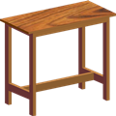 | MEJA
 | BUKU |  | BUKU
 | DASI | 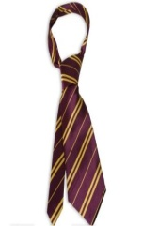 | AI
 | TOPI |  | OPI
 | BAJU | 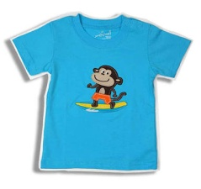 | BAJU
 | BOLA | 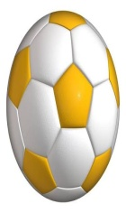 | BOLA
 | SAPU |  | AUU
 | DADU | 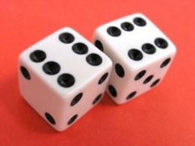 | AU
 | JARI | 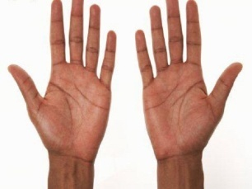 | JAI
 | KUKU | 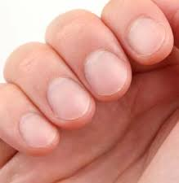 | KUKU
 | MATA | 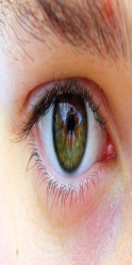 | MATA
 | DAGU | 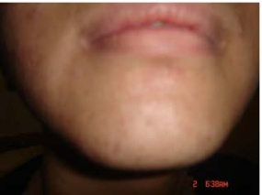 | GU |  |  | 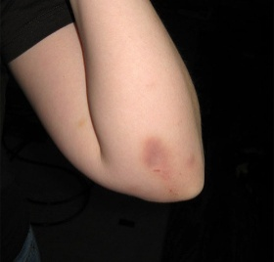
 | PIPI | 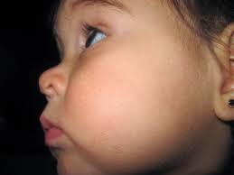 | II
 | SIKU |  | KUU
 | KAKI | 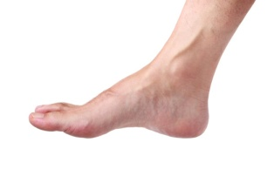 | KAKI

Keterangan :
- diberikan skor 2 apabila siswa dapat mengucapkan semua kata yang diteskan (mampu)
- diberikan skor 1 apabila siswa dapat mengucapkan sebagian/separuh kata (kurang mampu)
- diberikan skor 0 apabila siswa tidak mengucapkan semua kata (tidak mampu)

INSTRUMEN TES (TES AWAL/ PRETEST)
Nama : QL
Kelas : II/B

Aspek Penilaian | Cara Pengucapan | Media Pembelajaran | Hasil Pengucapan | Skor
 |  |  |  | Mampu | KurangMampu | Tidak  mampu
 |  |  |  | 2 | 1 | 0
Peningkatan Kemampuan Berbahasa | MEJA |  | EJA
 | BUKU |  | BUKU
 | DASI |  | DAI
 | TOPI |  | TOPI
 | BAJU |  | BAU
 | BOLA |  | BOLA
 | SAPU |  | PUH
 | DADU |  | DU
 | JARI |  | AII
 | KUKU |  | KUKU
 | MATA |  | TAA
 | DAGU |  | GU
 | PIPI |  | PII
 | SIKU |  | IUU
 | KAKI |  | KAKI

Keterangan :
- diberikan skor 2 apabila siswa dapat mengucapkan semua kata yang diteskan (mampu)
- diberikan skor 1 apabila siswa dapat mengucapkan sebagian/separuh kata (kurang mampu)
- diberikan skor 0 apabila siswa tidak mengucapkan semua kata (tidak mampu)

INSTRUMEN TES (TES AKHIR/ POST TEST)
Nama : LL
Kelas : II/B

Aspek Penilaian | Cara Pengucapan | Media Pembelajaran | Hasil Pengucapan | Skor
 |  |  |  | Mampu | KurangMampu | Tidak  mampu
 |  |  |  | 2 | 1 | 0
Peningkatan Kemampuan Berbahasa | MEJA |  | MEJA
 | BUKU |  | BUKU
 | DASI |  | DASI
 | TOPI |  | TOPI
 | BAJU |  | BAJU
 | BOLA |  | BOLA
 | SAPU |  | SAPU
 | DADU |  | DADU
 | JARI |  | JAI
 | KUKU |  | KUKU
 | MATA |  | MATA
 | DAGU |  | DAGU
 | PIPI |  | PIPI
 | SIKU |  | SIKU
 | KAKI |  | KAKI

Keterangan :
- diberikan skor 2 apabila siswa dapat mengucapkan semua kata yang diteskan (mampu)
- diberikan skor 1 apabila siswa dapat mengucapkan sebagian/separuh kata (kurang mampu)
- diberikan skor 0 apabila siswa tidak mengucapkan semua kata (tidak mampu)

INSTRUMEN TES (TES AKHIR/ POST TEST)
Nama : QL
Kelas : II/B
Aspek Penilaian | Cara Pengucapan | Media Pembelajaran | Hasil Pengucapan | Skor
 |  |  |  | Mampu | KurangMampu | Tidak  mampu
 |  |  |  | 2 | 1 | 0
Peningkatan Kemampuan Berbahasa | MEJA |  | MEJA
 | BUKU |  | BUKU
 | DASI |  | DAAI
 | TOPI |  | TOPI
 | BAJU |  | BAJU
 | BOLA |  | BOLA
 | SAPU |  | SAPU
 | DADU |  | DADU
 | JARI |  | AHI
 | KUKU |  | KUKU
 | MATA |  | MATA
 | DAGU |  | DUU
 | PIPI |  | PIPI
 | SIKU |  | SIKU
 | KAKI |  | KAKI

Keterangan :
- diberikan skor 2 apabila siswa dapat mengucapkan semua kata yang diteskan (mampu)
- diberikan skor 1 apabila siswa dapat mengucapkan sebagian/separuh kata (kurang mampu)
- diberikan skor 0 apabila siswa tidak mengucapkan semua kata (tidak mampu)

